Actividades Sugeridas
OBJETIVO DE APRENDIZAJE OA_12 | DESCRIPCIÓN DE LA ACTIVIDADES
Generar, describir y registrar patrones numéricos, usando una variedad de estrategias en tablas del 100, de manera manual y/o con software educativo.  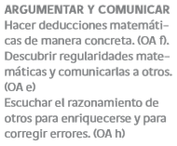 | 8.  Elaboran una “huella” para encontrar un número en el “Libro de mil”.

